**シングルユースダイアフラムバルブの効率的な保守管理**

**インゲルフィンゲン（ドイツ）のバルブメーカー GEMÜ は，世界初のシングルユースダイアフラムバルブ GEMÜ SUMONDO をさらに改良しました。シングルユースシステムのより迅速で効率的な保守管理が可能になりました。**

新開発されたバルブアクチュエーターとバルブボディの革新的な接続コンセプトにより，バルブアクチュエーターが開位置にあるだけでバルブは安全に機能します。あとはバルブボディと溶接されたダイアフラムで構成される流体ガイドユニットをクランプリングでバルブアクチュエーターと接続するだけです。これでバルブは使用可能な状態となり，すぐに操作できます。

流体ガイドユニットの交換は，バルブを開き，クランプリングを外してバルブアクチュエーターを閉位置にするだけで可能です。このようにして，それぞれのコンポーネントを簡単に分解することができます。

流体ガイドユニットそのものには，新しい接続コンセプトによる変更点はありません。そのため既存のコンポーネントは問題なく使い続けることができます。

新しい接続コンセプトは，空気操作式 GEMÜ SU40 SUMONDO あるいは電動バルブ GEMÜ SU60 SUMONDO としてお求めいただけます。

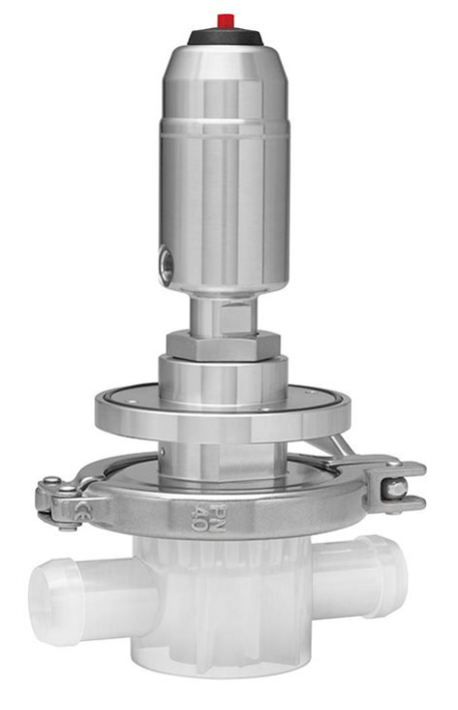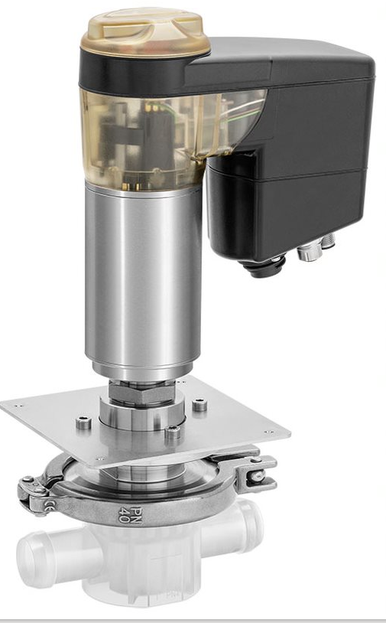

空気操作式 GEMÜ SU40 SUMONDO および電動バルブ GEMÜ SU60 SUMONDO

**企業情報**

GEMÜ グループは，液体，蒸気，ガス用のバルブ，計測器および制御システムを開発・製造しています。無菌プロセス用の製品では世界市場をリードする企業です。グローバルに事業を展開する独立系家族経営企業である GEMÜ は 1964 年に設立され，2011 年以降 2 代目のゲルト・ミュラー（Gert Müller）がマネージングディレクターとして従兄弟のシュテファン・ミュラー（Stephan Müller）とともに経営を継承しています。GEMÜ グループは 2020 年に 3 億 3 千万ユーロを超える売上げを達成し，従業員数は世界で 1,900 名以上，そのうちの 1,100 名以上はドイツ国内の従業員です。製造拠点はドイツ，スイス，フランス，中国，ブラジル，アメリカの 6 か所にあります。製品，ソリューション，サービスの販売活動は，世界 27 の販売拠点を通じて展開され，マーケティングはドイツで統括されています。GEMÜ は，50 を超える国々のパートナー企業との密接なネットワークを通じて，すべての大陸にわたって活動しています。

詳細は [www.gemu-group.com](http://www.gemu-group.com) をご覧ください。